Муниципальное автономное учреждение дополнительного образования
ДЮЦ «На Комсомольской»

студия дизайна «Территория стиля»
проект
«Эко-туристический комплекс на Севере»
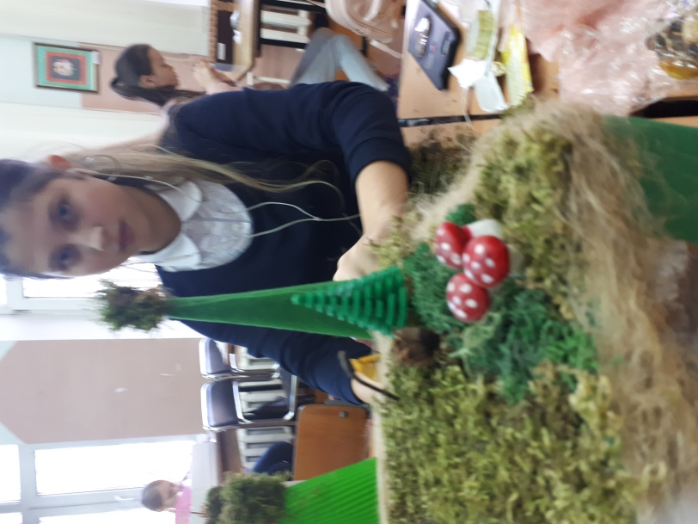

Номинация: «Культурный код в природе»

Авторы проекта: Нечепуренко Евдокия
Жукова Анастасия

Куратор проекта: Евланова Светлана Анатольевна,
педагог дополнительного образования
студии дизайна «Территория стиля»

г. Калининград 2021г.
Содержание проекта
Аннотация к проекту
Освоение Севера и создание благоприятных условий для проживания северных народов и гостей северных территорий –важная и очень актуальная задача. О необходимости создания парковых зон и комфортной городской среды в условиях низкой температуры думают многие ученые. В Якутске зимой температура может опуститься до -50 °C, а летом доходит до +40 °C. Годовая разница почти в 100 градусов °C. Поэтому возникает ключевой вопрос - как в таких экстремальных условиях создавать общественные пространства комфортной среды в сложных северных условиях..
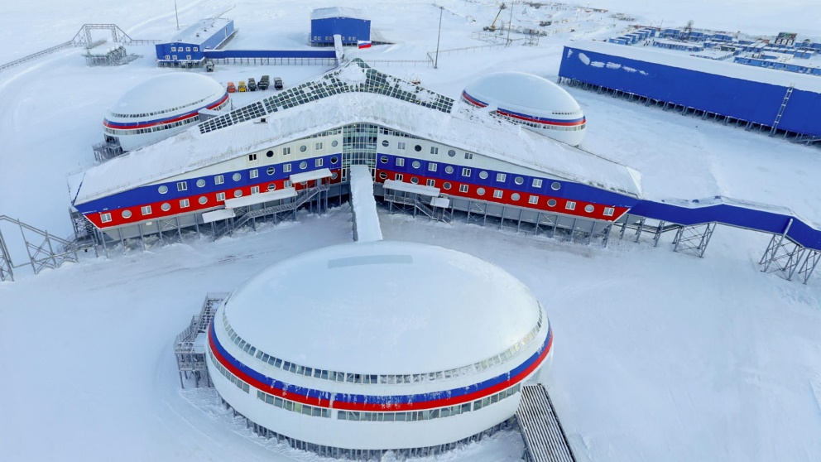
В нашем проекте эко-туристического комплекса, есть и реальные предложения и конечно, много фантазии!

I. Описание проекта
1.1Информационная карта проекта
1.2Актуальность проекта
1.3Особенность проекта: участие самих детей в создании макета.
1.4 Использование исследовательских методов
II.Организационно-подготовительный этап
2.1 Цели и задачи проекта
III. Конструкторский этап
3.1 Поиск оптимального решения проблемы
3.2Анализ идей
    - Выбор материалов
    - Оборудование, инструменты
    - Требования к творческой работе

IV. Технологический этап.
4.1 Последовательность изготовления практической работы
Итоговая сборка. Декор макета
4.2 Составление обзорной экскурсии по эко-туристическому комплексу
V.Экономическая и экологическая оценки проектируемого изделия
5.1 Экономическое обоснование
Сырье, основные и вспомогательные материалы
5.2 Экологическая оценка
VI. Заключительный этап
Вывод
I.Описание проекта
1.1Информационная карта проекта
Название проекта | проект  «Эко-туристический комплекс»
Номинация | «Культурный код в природе»
Название группы | Творческая группа студии дизайна «Территория стиля»
Руководитель проектного коллектива | Евланова Светлана Анатольевна, педагог дополнительного образования

1.2Актуальность настоящего проекта определяется необходимостью разработки и изготовления макета эко-туристического комплекса
1.3Особенность данного проекта: участие самих детей в создании макета комплекса.
1.4 Использование исследовательских методов:
«мозговой штурм», статистические методы, просмотры видео, фотографий, определение проблемы, выдвижение гипотез, вопросов и их решения, , оформление конечных результатов, анализ данных, подведение итогов, выводы.
Деятельность учащихся: самостоятельная, парная, групповая.
II. Организационно-подготовительный этап
2.1 Цель и задачи проекта
Цель проекта
Создание необычного эко-туристического комплекса для гостей (туристов) северных территорий с перспективой развития данных экосистем .
Задачи проекта
- -пропагандировать и продвигать через творчество созидательные идеи по развитию интересных технологий во благо будущего .
- -изготовить из экологических материалов макет эко-туристического комплекса своими руками
III. Конструкторский этап
3.1 Поиск оптимального решения проблемы
Разделившись на подгруппы, мы определили-кто каким блоком нашего макета будет заниматься. Это по нашему мнению-правильно.
3.2Анализ идей
Мы провели ряд обсуждений, «мозговой штурм», обсудили объемы работ по каждому блоку макета, выслушали идеи каждого ,определили количество сооружений в блоке и их назначение. Решения, принятые в итоге нашей группой были оптимально верными.
    - Выбор материалов
В своей работе мы использовали очень много различного материала для изготовления каждого блока нашего макета:
-обрезки кожи,
-картонные цилиндры разных объемов
-мох, спилы дерева, ветки
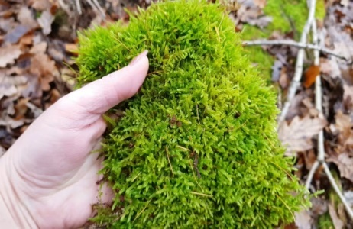
-кожу
-фоамиран
-пластик
-пенопласт
-джут

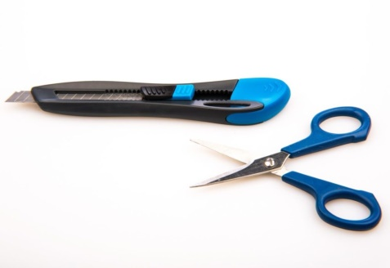
Инструменты
-ножницы
-канцелярский нож
-маркер
-клей Момент гель прозрачный
. Требования к творческой работе
- отвечать гигиеническим требованиям
-соответствовать назначению и требованиям изготовления
- должна быть экологически безопасна
-эстетически оформлена

IV. Технологический этап.
4.1 Последовательность изготовления практической работы
-Составление эскизов каждого блока
-Разметка(планирование комплекса и размещение блоков) на основе
-Закрепление блоков за подгруппами творческой группы.
-Особенности построения каждого блока.
-Поиск необходимого материала для изготовления макета.
- Общая сборка и закрепление блоков макета. Декор комплекса.
-Составление обзорной экскурсии по эко-туристическому комплексу.

Поэтапное изготовление блоков макета
1.Летнее кафе и зона массажа
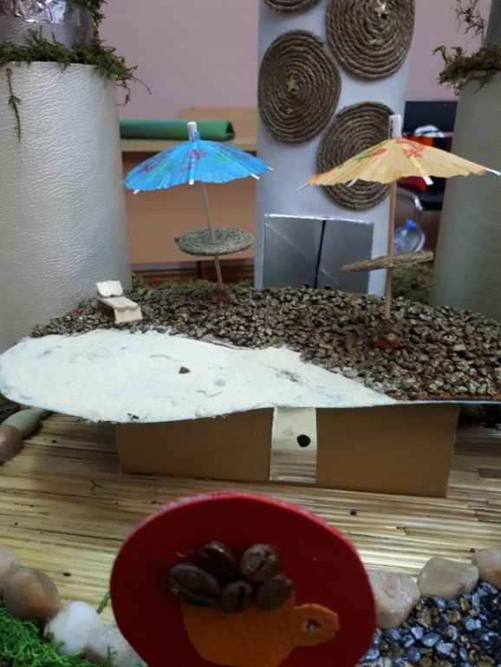
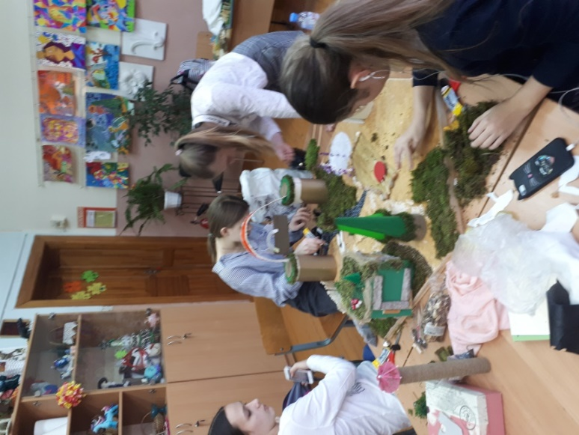

2.Сцена и площадка для общения и творческих встреч

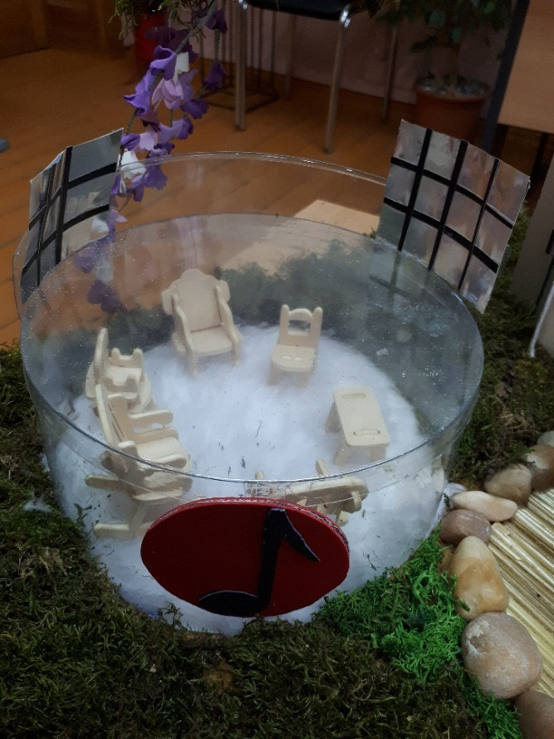

3.Вип –экодом
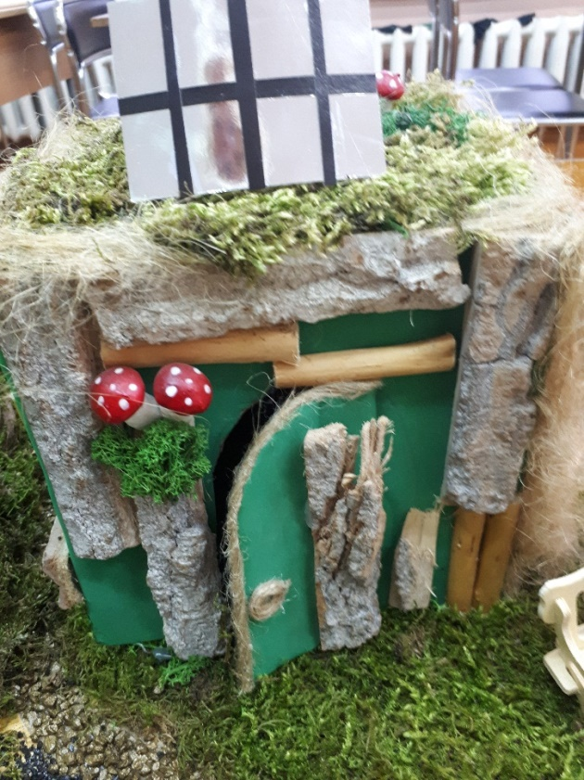

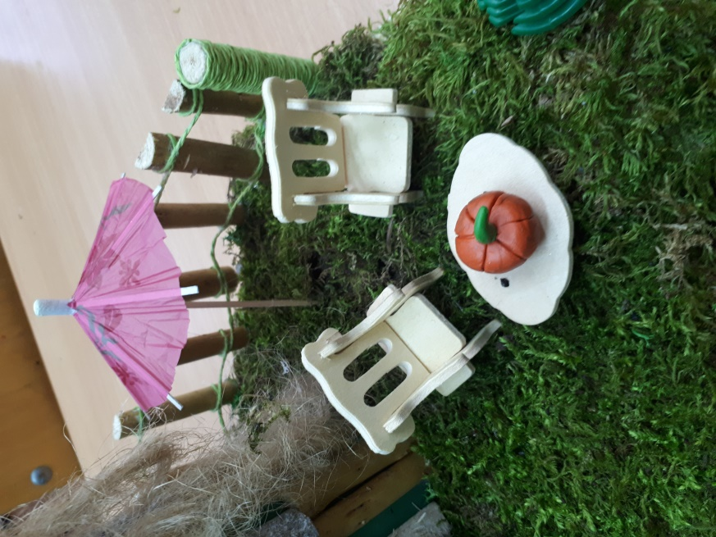
4.Гостиничный комплекс
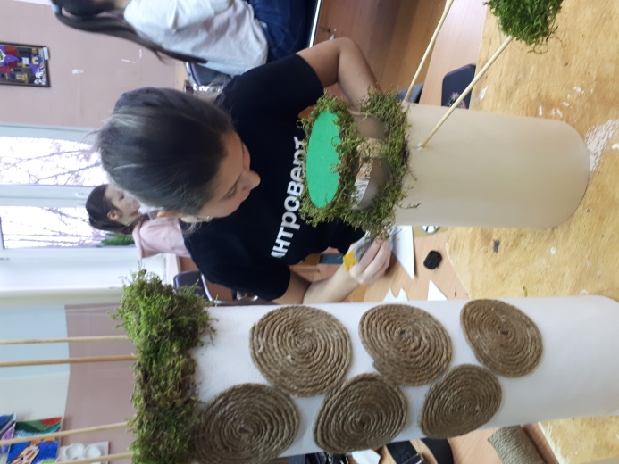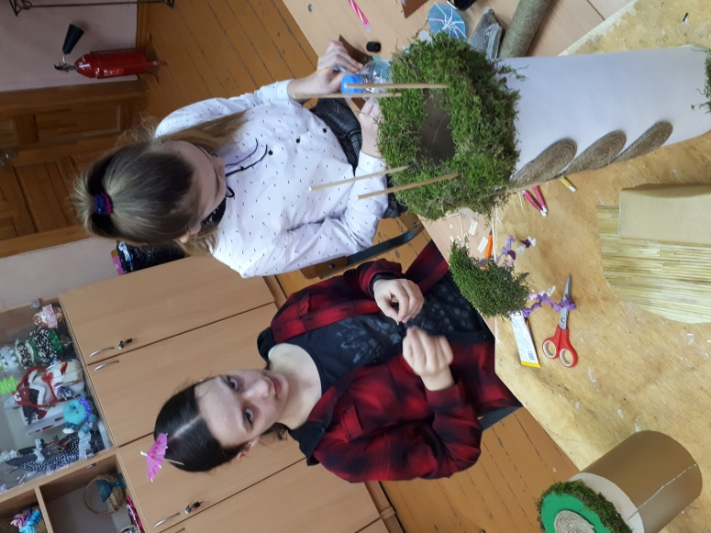
5.Главные ворота комплекса. Центральный вход
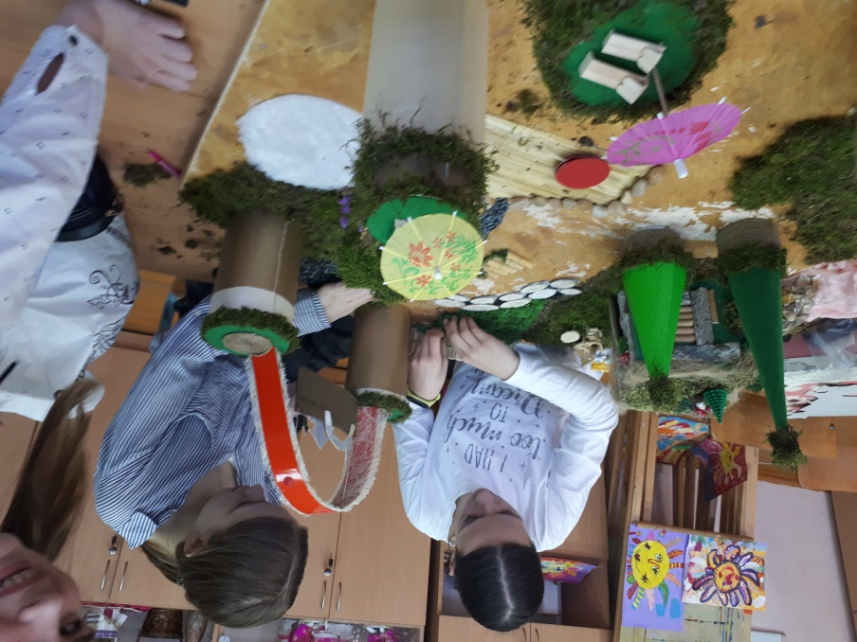

6.Изготовление вывески –названия комплекса
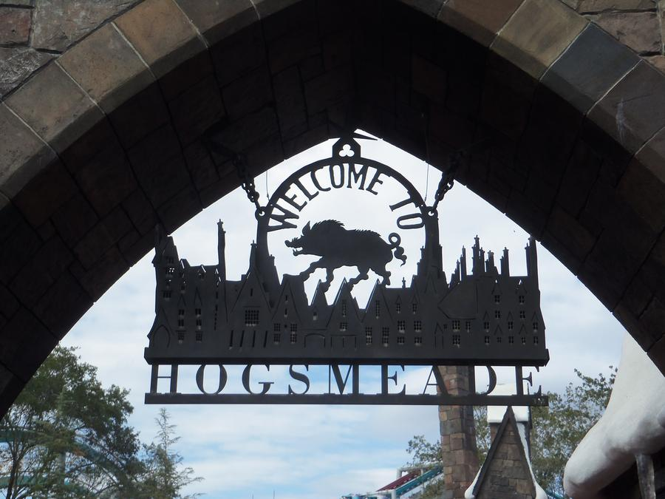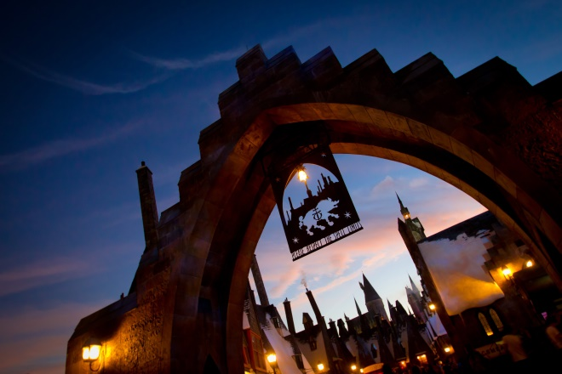
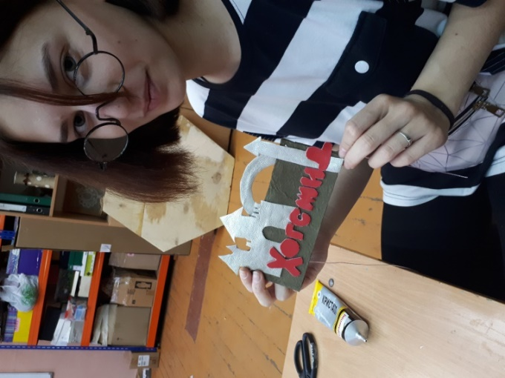

7. Обкладывание мхом территории . Проектирование и изготовление дорожек
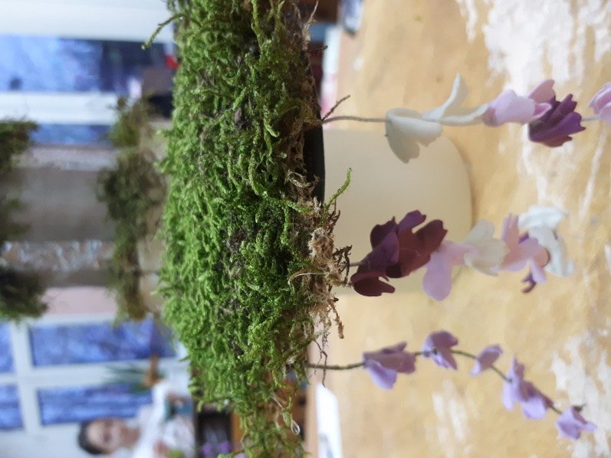
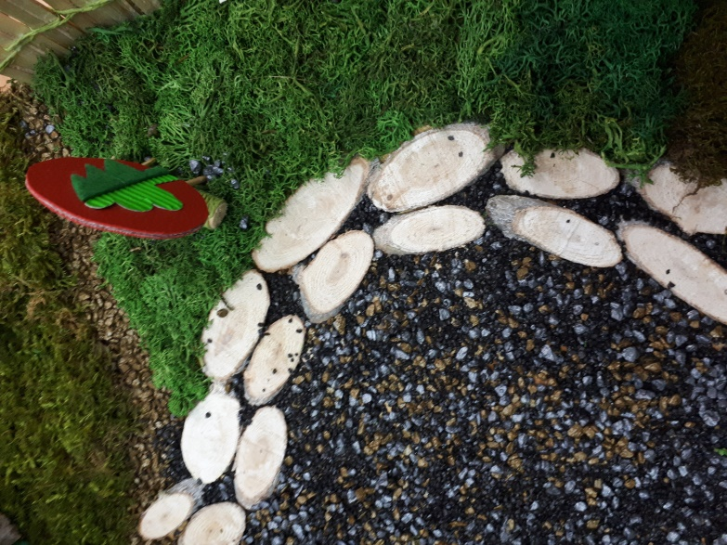

8. Итоговое оформление макета. Дизайн основных деталей
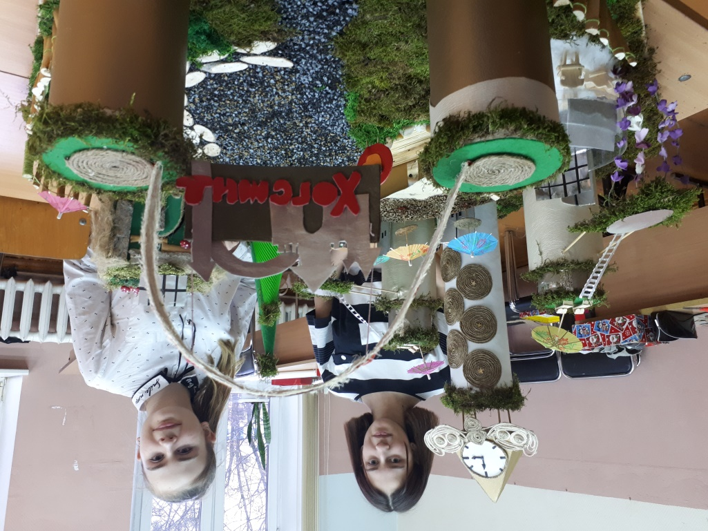
9.Составление обзорной экскурсии по эко-туристическому комплексу
Всем-здравствуйте!
Мы представляем проект эко-туристического комплекса «Хогсмид». Название выбрано неслучайно-наш проект тоже немного фантастичен . Заходя в основные центральные ворота туркомплекса, отдыхающий попадает на территорию комплекса и проходит в административную зону.
Всем приезжающим на отдых рекомендуется ходить босиком для массажа ног и первоначального оздоровления. вы можете видеть различные дорожки ,сделанные из природного материала.. если вдруг возникает небольшая очередь при заселении-можно подняться и выпить чашечку кофе к нашем кафе. В центре вы можете видеть 6-ти звездочную гостиницу, в которой установлен специальный климат-контроль и созданы особенные комфортные условия для отдыха .
Слева и справа от центрального корпуса выстроены еще 2блока. Обратите внимание на особенность построения этих 2-х блоков. На плоской крыше корпусов оборудована пляжная зона. Все продумано так, что даже в условиях северного лета в нашем комплексе можно принять воздушные ванны, полежать на лежаках и даже позагорать. А если захочется-спуститься к водоему и искупаться. Вода проходит через систему очистки и систему подогрева воды. Поэтому открытым термальным источником можно пользоваться в течение всего года. Окна в номерах очень большие- это сделано, для большего восприятия красоты пространства комплекса. Рядом с кафе есть зона массажа.
Кроме основных корпусов есть вип-экодом. Это рассчитано для любителей эко -отдыха. Питание овощами и фруктами с известного агрокомплекса «Экомир», воздух с елового леса создают атмосферу отличного отдыха и оздоровления. Каждый найдет в туркомплексе себе отдых по душе.
Для проведения вечерних концертных программ есть сцена. Вечером зажигаются прожектора. Чтобы послушать концерт-не надо искать свободный стул-можно сесть на зеленую лужайку. Под сценой оборудовано место для деловых встреч. Стены-со звукоизоляцией. Но если нужна кофе-пауза-звукоизоляция убирается и люди получают наслаждение от музыки. Снабжение электроэнергией происходит за счет солнечных батарей. По всему периметру комплекса развешаны веревочные лестницы для освоения туристических навыков. Для безопасности каждому туристу выдаются спецжилеты.
Ждем всех в нашем туркомплексе для получения положительных эмоций!
V.Экономическая и экологическая оценки проектируемого изделия
5.1 Экономическое обоснование
Для блоков макета были использованы материалы (вторичное сырье),находящееся в студии и природный материал.
Был куплен клей для соединения деталей и конструкций (2 тюбика)-400 рублей. Себестоимость проекта-400 рублей
5.2 Экологическая оценка
Натуральные используемые материалы для работы экологически безопасны. Кожа и верёвка натуральные. Использован природный материал.
Правильное использование инструментов во время работы не принесли вреда нашему здоровью. От работы получено удовольствие
VI. Заключительный этап

Даа, северные территории сложны и проблемны для освоения и создания благоприятной инфраструктуры. Но мы нашим проектом решили показать и рассказать всем-что нет ничего невозможного! Немного новейших технологий, интересных предложений и желания не засорять Север, а превратить его в доступную и комфортную всем территорию –и все получится!!!!

ФАНТАЗИЯ-ЭТО ШАГ В БУДУЩЕЕ,
А СЕВЕР-ТЕРРИТОРИЯ ВОЗМОЖНОСТЕЙ!!!

